Mestrado Integrado em Engenharia Informática e Computação

Base de Dados  
Professora Carla Alexandra Teixeira Lopes

C:\Users\Maria Ferreira\AppData\Local\Microsoft\Windows\INetCache\Content.Word\logo.png

Gestão de um hospital

Relatório da Definição do Esquema Relacional

Grupo 207:

Bernardo José Coelho Leite - up201404464

Francisco Tomé Macedo Martins Santos Moreira - up201607929

Rita Ferreira Carvalho - up201304918

**Resumo**

A gestão de um Hospital é essencial uma vez que define o seu grau de eficiência. Nesse sentido, um hospital bem organizado vai oferecer mais qualidade aos pacientes que o frequentam e mais qualidade ao pessoal que lá trabalha. Desta forma, para tentar melhorar essa gestão pretendemos implementar uma base de dados que permita a gestão e a marcação de consultas e exames de modo a melhorar os serviços que o hospital oferece e a torna-lo mais eficiente.

Índice

1. Introdução 1

2. Contexto 2

3. Descrição da Solução Implementada 3

4. Modelo Conceptual 4

5. Modelo Relacional 5

6. Forma Normal e Análise de Dependências 6

7. Análise das Restrições 10

8. Interrogações 11

9. Adição de Gatilhos 11

10. Principais Alterações 11

11. Principais Dificuldades 11

12. Conclusão 11

1. Introdução

Este documento sumaria o trabalho realizado até à data para a disciplina de Base de Dados do segundo ano do MIEIC.

Este trabalho tem como objetivos: apresentar o contexto do trabalho, apresentar o modelo conceptual revisto, apresentar o modelo relacional e apresentar uma análise de dependências funcionais e formas normais.

Por fim, é ainda de salientar que, este documento está organizado em 4 secções de modo que na segunda e terceira secção apresentamos o contexto deste trabalho e o diagrama UML do modelo conceptual revisto. Na quarta parte deste relatório apresentamos o modelo relacional que é mapeado do modelo conceptual apresentado no ponto anterior. Na quinta secção apresentamos a análise de dependências funcionais e formas normais. E, por fim, na última secção realizamos uma análise das restrições do modelo apresentado.

1. Contexto

Para contextualizar este trabalho nós decidimos implementar uma plataforma eletrónica que gere a marcação de consultas e exames de um hospital de modo a melhorar o seu sistema. Para alcançar esse objetivo é necessário implementar uma base de dados que contenha toda a informação necessária para as consultas e/ou exames.

Desta forma, o hospital é composto por 5 tipos de pessoas sendo elas paciente, médico, enfermeiro, técnico e outros funcionários. Cada pessoa é definida pelo seu nome, idade, data de nascimento, NIF e número de telefone. No entanto o NIF tem de estar válido. Um paciente pode ter um seguro de vida e este é definido pelo nome da seguradora, pela data de validade, pelo tipo de seguro e ainda pela cobertura deste seguro. Cada médico possui uma especialidade e para cada especialidade existe um médico chefe. A cada enfermeiro é atribuído pelo menos um departamento. Quer os departamentos quer as especialidades são definidas pela sua designação, no entanto não podem existir departamentos ou especialidades com nomes repetidos.

Os médicos, os enfermeiros e os técnicos possuem um horário semanal de trabalho em que este é composto pelo dia, pela hora de início, pela duração e pela hora de fim.

Os funcionários são responsáveis pela limpeza das salas onde são realizados os exames e têm um horário semanal de trabalho que é definido exatamente da mesma forma que o horário de trabalho dos médicos, enfermeiros e técnicos.

Uma consulta é definida pelo paciente que a solicita, pelo médico que realiza, pelo dia, pela hora de inicio e pela hora de fim. No entanto, uma consulta não pode terminar antes de começar e não podem existir duas consultas marcadas para a mesma data com o mesmo médico/doente.

É ainda de salientar que uma consulta pode originar a realização de um ou vários exames. Estes são definidos pelo dia em que se realizam, pela hora de inicio, pela hora de fim e pelo seu resultado. Cada exame tem um tipo de exame que possui uma designação e ao qual é atribuído uma sala. Cada sala de exame é designada pelo seu ID e pela hora a que o exame é realizado.

Por fim, é de salientar, que para cada tipo de exame e para cada sala são destacados pelo menos um médico, enfermeiro ou técnico responsáveis.

1. Descrição da Solução Implementada

No modelo desenvolvido, consideramos as seguintes classes principais:

* **Pessoa** – Superclasse que contém informação dos funcionários, técnicos, pacientes, médicos e enfermeiros do hospital, como o nome, a data de nascimento, o número de identificação fiscal, o número de telefone e ainda a idade que é atualizado automaticamente consoante a data de nascimento;
* **Funcionário** – Não possui atributos próprios;
* **Técnico** – Tal como o funcionário não possui atributos próprios;
* **Paciente** – Tal como o funcionário não possui atributos próprios;
* **Médico** – Tal como o funcionário não possui atributos próprios;
* **Enfermeiro** - Tal como o funcionário não possui atributos próprios;
* **Consulta** – Contém informação sobre o dia, a hora de início e a hora de fim da realização da consulta em questão;
* **Exame** – Contém informação sobre o dia, a hora de inicio, a hora de fim e ainda o resultado do exame;
* **Tipo de exame** – É identificada pela designação;
* **Sala de exame** – É identificada por um ID e contém informação sobre o horário de limpeza da sala;
* **Dia de trabalho** – Tem informações sobre os horários de trabalho dos médicos, enfermeiros, técnicos e funcionários, como a hora de inicio, a duração do turno de trabalho e ainda o dia da semana;
* **Especialidade** – É designada através de uma sigla e tem ainda informação sobre a sua designação;
* **Departamento** – Possui uma designação.
* **Seguro** – Possui informações sobre a seguradora, a data de validade, o tipo de seguro e qual a cobertura que o seguro de um paciente tem, caso este possua seguro.

1. Modelo Conceptual

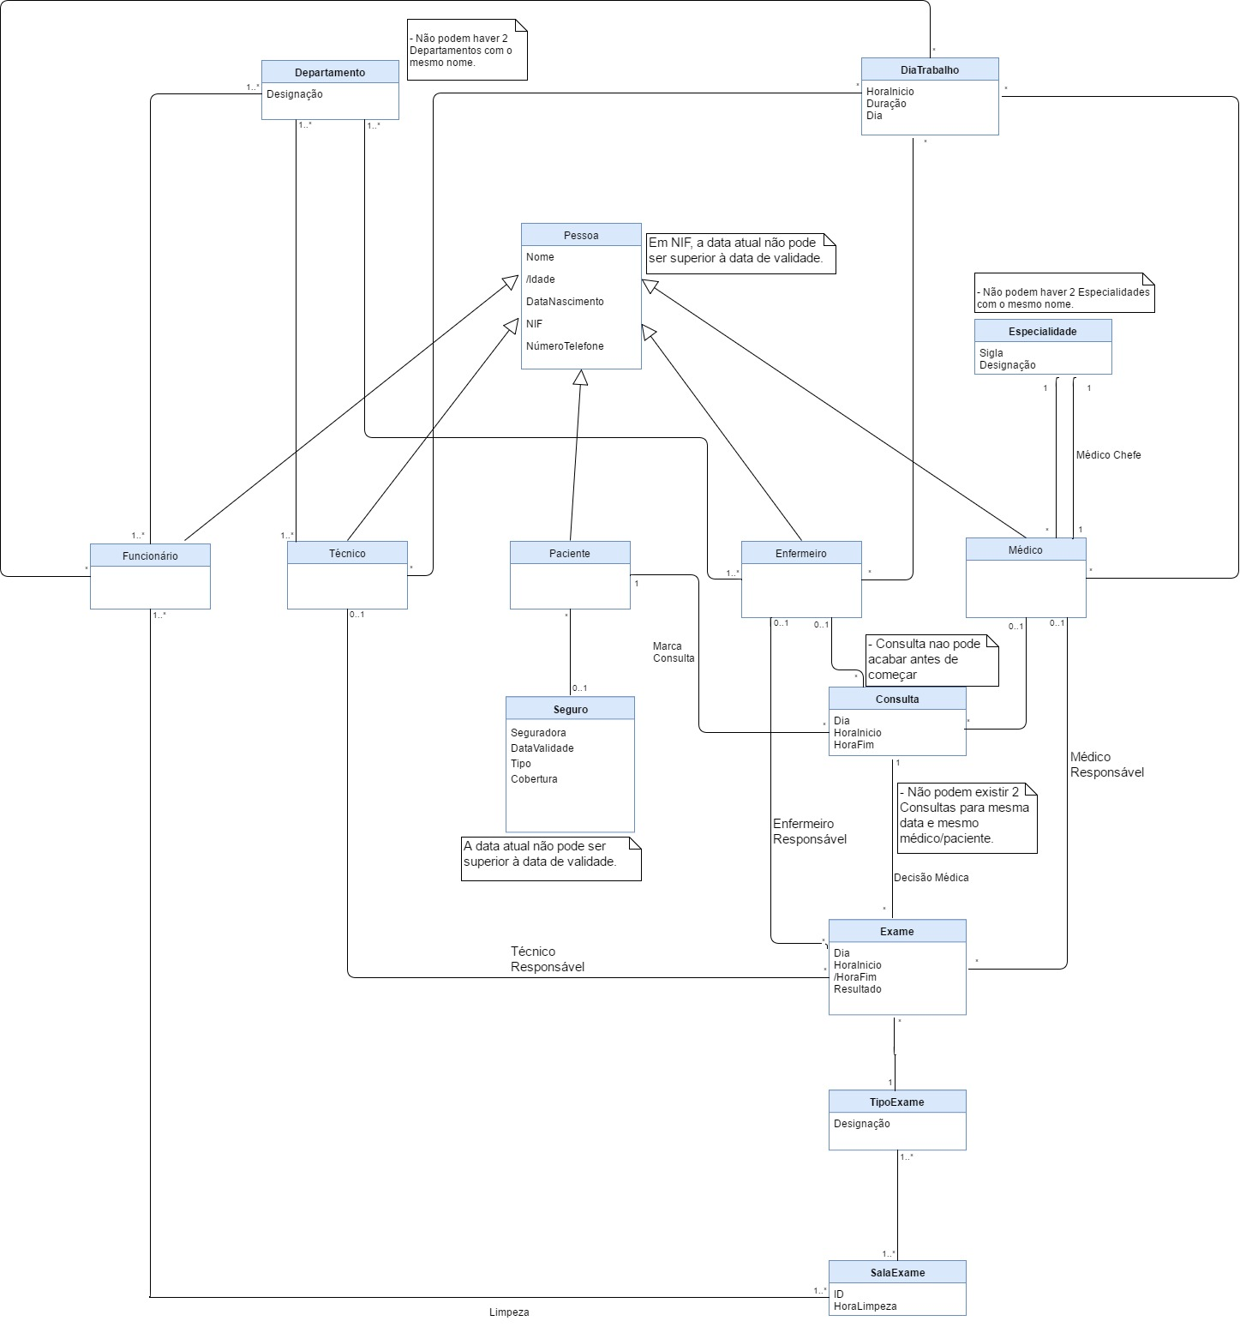Após termos revisto o diagrama do modelo conceptual que entregamos anteriormente, a solução que achamos que melhor se adequa à solução que pretendemos implementar é o seguinte diagrama UML do modelo conceptual.

1. Modelo Relacional

O modelo relacional da base de dados que pretendemos implementar traduz as associações do diagrama de classes em relações. Desta forma, o texto abaixo representa o nosso modelo relacional, sendo que os atributos a sublinhado representam as chaves primárias de cada relação.

**Médico** (Nome, Idade, DataNascimento, NIF, Telemóvel, Designação->Especialidade, DiaAbsoluto->DiaTrabalho)

**Funcionário** (Nome, Idade, DataNasicmento, NIF, Telemóvel, Sala ->SalaExame, DiaAbsoluto->DiaTrabalho)

**Técnico** (Nome, Idade, DataNasicmento, NIF, Telemóvel, DiaAbsoluto->DiaTrabalho)

**Enfermeiro** (Nome, Idade, DataNasicmento, NIF, Telemóvel, DiaAbsoluto->DiaTrabalho, Designação->Departamento)

**Paciente** (Nome, Idade, DataNascimento, NIF, Telemóvel, SeguroIdent->Seguro)

**Departamento** (Designação)

**Especialidade** (Designação)

**DiaTrabalho** (DiaAbsoluto, HoraInicio, Duração, HoraFim, Dia)

**Seguro** (SeguroIdent, Seguradora, DataValidade, Tipo, Cobertura)

**Consulta** (ConsultaIdent, Dia, HoraInicio, HoraFim, NIFPaciente->Paciente, NIFMédico->Médico)

**Exame** (ExameIdent, Dia, HoraInicio, HoraFim, Resultado, ConsultaIdent->Consulta, Exame->TipoExame)

**TipoExame** (Exame, Designação, Sala->SalaExame, NIFTécnico->Técnico, NIFEnfermeiro-> Enfermeiro, NIFMédico->Médico)

**SalaExame** (Sala)

1. Forma Normal e Análise de Dependências

Nesta secção realizamos a análise das dependências de cada relação e apresentamos as suas formas normais. A análise é feita seguindo a seguinte estrutura: relação, dependência funcional, chaves da relação, possibilidade de transformar a relação na forma normal de *Boyce-Codd* e, por fim, possibilidade de transformar a relação na terceira forma normal.

* **Relação Médico:**

Médico (Nome, Idade, DataNascimento, NIF, Telemóvel, Designação->Especialidade, DiaAbsoluto->DiaTrabalho)

**Dependência Funcional**

NIF -> Nome, Idade, DataNascimento, Telemóvel, Designação, DiaAbsoluto

**Chaves da relação:** {NIF}

**Forma Normal de Boyce-Codd?** Sim, tendo em conta que, neste caso, a Dependência Funcional tem, do lado esquerdo, uma Chave.

**Terceira Forma Normal?** Sim, tendo em conta que, a DF tem apenas atributo(s) primo(s) do seu lado direito e uma chave do lado esquerdo.

* **Relação Funcionário:**

Funcionário (Nome, Idade, DataNasicmento, NIF, Telemóvel, Sala->SalaExame, DiaAbsoluto->DiaTrabalho)

**Dependência Funcional**

NIF -> Nome, Idade, DataNascimento, Telemóvel, Sala, DiaAbsoluto

**Chaves da relação:** {NIF}

**Forma Normal de Boyce-Codd?** Sim, tendo em conta que, neste caso, a Dependência Funcional tem, do lado esquerdo, uma Chave.

**Terceira Forma Normal?** Sim, tendo em conta que, a DF tem apenas atributo(s) primo(s) do seu lado direito e uma chave do lado esquerdo.

* **Relação Técnico:**

Técnico (Nome, Idade, DataNasicmento, NIF, Telemóvel, DiaAbsoluto->DiaTrabalho)

**Dependência Funcional**

NIF -> Nome, Idade, DataNascimento, Telemóvel, DiaAbsoluto

**Chaves da relação:** {NIF}

**Forma Normal de Boyce-Codd?** Sim, tendo em conta que, neste caso, a Dependência Funcional tem, do lado esquerdo, uma Chave.

**Terceira Forma Normal?** Sim, tendo em conta que, a DF tem apenas atributo(s) primo(s) do seu lado direito e uma chave do lado esquerdo.

* **Relação Enfermeiro:**

Enfermeiro (Nome, Idade, DataNasicmento, NIF, Telemóvel, DiaAbsoluto->DiaTrabalho, Designação ->Departamento)

**Dependência Funcional**

NIF -> Nome, Idade, DataNascimento, Telemóvel, DiaAbsoluto, Designação

**Chaves da relação:** {NIF}

**Forma Normal de Boyce-Codd?** Sim, tendo em conta que, neste caso, a Dependência Funcional tem, do lado esquerdo, uma Chave.

**Terceira Forma Normal?** Sim, tendo em conta que, a DF tem apenas atributo(s) primo(s) do seu lado direito e uma chave do lado esquerdo.

* **Relação Paciente:**

Paciente (Nome, Idade, DataNascimento, NIF, Telemóvel, SeguroIdent->Seguro)

**Dependência Funcional**

NIF -> Nome, Idade, DataNascimento, Telemóvel, SeguroIdent

**Chaves da relação:** {NIF}

**Forma Normal de Boyce-Codd?** Sim, tendo em conta que, neste caso, a Dependência Funcional tem, do lado esquerdo, uma Chave.

**Terceira Forma Normal?** Sim, tendo em conta que, a DF tem apenas atributo(s) primo(s) do seu lado direito e uma chave do lado esquerdo.

* **Relação Departamento:**

Departamento(Designação)

**Dependência Funcional**

Designação->Designação

**Chaves da relação:** {Designação}

**Forma Normal de Boyce-Codd?** Sim, tendo em conta que, neste caso, a Dependência Funcional tem, do lado esquerdo, uma Chave.

**Terceira Forma Normal?** Sim, tendo em conta que, a DF tem apenas atributo(s) primo(s) do seu lado direito e uma chave do lado esquerdo.

* **Relação Especialidade:**

Especialidade(Designação)

**Dependência Funcional**

Designação->Designação

**Chaves da relação:** {Designação}

**Forma Normal de Boyce-Codd?** Sim, tendo em conta que, neste caso, a Dependência Funcional tem, do lado esquerdo, uma Chave.

**Terceira Forma Normal?** Sim, tendo em conta que, a DF tem apenas atributo(s) primo(s) do seu lado direito e uma chave do lado esquerdo.

* **Relação DiaTrabalho:**

DiaTrabalho(DiaAbsoluto, HoraInicio, Duração, HoraFim, Dia)

**Dependência Funcional**

DiaAbsoluto -> HoraInicio, Duração, HoraFim, Dia

**Chaves da relação:** {DiaAbsoluto}

**Forma Normal de Boyce-Codd?** Sim, tendo em conta que, neste caso, a Dependência Funcional tem, do lado esquerdo, uma Chave.

**Terceira Forma Normal?** Sim, tendo em conta que, a DF tem apenas atributo(s) primo(s) do seu lado direito e uma chave do lado esquerdo.

* **Relação Seguro:**

Seguro (SeguroIdent, Seguradora, DataValidade, Tipo, Cobertura)

**Dependência Funcional**

SeguroIdent-> Seguradora, DataValidade, Tipo, Cobertura

**Chaves da relação:** {SeguroIdent}

**Forma Normal de Boyce-Codd?** Sim, tendo em conta que, neste caso, a Dependência Funcional tem, do lado esquerdo, uma Chave.

**Terceira Forma Normal?** Sim, tendo em conta que, a DF tem apenas atributo(s) primo(s) do seu lado direito e uma chave do lado esquerdo.

* **Relação Consulta:**

Consulta (ConsultaIdent, Dia, HoraInicio, HoraFim, NIFPaciente->Paciente, NIFMédico->Médico)

**Dependência Funcional**

ConsultaIdent ->Dia, HoraInicio, HoraFim, NIFPaciente, NIFMédico

**Chaves da relação:** {ConsultaIdent}

**Forma Normal de Boyce-Codd?** Sim, tendo em conta que, neste caso, a Dependência Funcional tem, do lado esquerdo, uma Chave.

**Terceira Forma Normal?** Sim, tendo em conta que, a DF tem apenas atributo(s) primo(s) do seu lado direito e uma chave do lado esquerdo.

* **Relação Exame:**

Exame (ExameIdent, Dia, HoraInicio, HoraFim, Resultado, ConsultaIdent->Consulta, Exame->TipoExame)

**Dependência Funcional**

ExameIdent -> Dia, HoraInicio, HoraFim, Resultado, ConsultaIdent, Exame

**Chaves da relação:** {ExameIdent}

**Forma Normal de Boyce-Codd?** Sim, tendo em conta que, neste caso, a Dependência Funcional tem, do lado esquerdo, uma Chave.

**Terceira Forma Normal?** Sim, tendo em conta que, a DF tem apenas atributo(s) primo(s) do seu lado direito e uma chave do lado esquerdo.

* **Relação TipoExame:**

TipoExame (Exame, Designação, Sala->SalaExame, NIFTécnico->Técnico, NIFEnfermeiro-> Enfermeiro, NIFMédico->Médico)

**Dependência Funcional**

Exame -> Designação, Sala, NIFTécnico, NIFEnfermeiro, NIFMédico

**Chaves da relação:** {Exame}

**Forma Normal de Boyce-Codd?** Sim, tendo em conta que, neste caso, a Dependência Funcional tem, do lado esquerdo, uma Chave.

**Terceira Forma Normal?** Sim, tendo em conta que, a DF tem apenas atributo(s) primo(s) do seu lado direito e uma chave do lado esquerdo.

* **Relação SalaExame:**

SalaExame (Sala)

**Dependência Funcional**

Sala->Sala

**Chaves da relação:** {Sala}

**Forma Normal de Boyce-Codd?** Sim, tendo em conta que, neste caso, a Dependência Funcional tem, do lado esquerdo, uma Chave.

**Terceira Forma Normal?** Sim, tendo em conta que, a DF tem apenas atributo(s) primo(s) do seu lado direito e uma chave do lado esquerdo.

1. Análise das Restrições

A presente secção tem como finalidade fazer uma análise das restrições, descrevendo-as e relatando a forma como as implementamos na base de dados.

**Descrição:**

Em Consulta, uma consulta não pode acabar antes de começar.

**Forma de implementação:**

Restrição CHECK.

**Descrição:**

Não podem coexistir duas Consultas na mesma data para o mesmo Médico – Paciente.

**Forma de implementação:**

Restrição UNIQUE.

**Descrição:**

Em Pessoa, a data de Validade do NIF não pode ter expirado.

**Forma de implementação:**

Restrição CHECK.

**Descrição:**

Em Departamento, não é possível existirem dois Departamento com o mesmo nome.

**Forma de implementação:**

Restrição UNIQUE.

**Descrição:**

Em Especialidade, não é possível existirem duas Especialidades com o mesmo nome.

**Forma de implementação:**

Restrição UNIQUE.

**Descrição:**

Em Seguro, a data de Validade para cobertura não pode ser superior à data atual.

**Forma de implementação:**

Restrição CHECK.

**Descrição:**

Em todas as Classes, todos os atributos deverão estar preenchidos.

**Forma de implementação:**

Restrição NOT NULL.

1. Interrogações
2. Adição de Gatilhos
3. Principais Alterações

Com a passagem do modelo conceptual para o modelo relacional e para a implementação em SQL, tornou-se clara a necessidade de fazer várias alterações relativamente ao projeto inicial. Além disso, também foi necessário acrescentar ao diagrama conceptual restrições que tinham sido discutidas no relatório de forma a facilitar a implementação.

Entretanto a melhor compreensão da forma correta de traduzir o modelo conceptual no modelo relacional levou-nos a detetar vários erros na primeira fase do projeto. A correção feita no modelo conceptual originou atualizações na implementação em SQL.

1. Principais Dificuldades

A vontade de permitir que a base de dados guarde histórico de determinados acontecimentos como o dia de trabalho dos médicos, enfermeiros, técnicos e funcionários, ou a organização das associações ligadas aos exames e aos tipos de exames, etc, deu origem a vários problemas, desde o modelo conceptual até à fase final de implementação. Foi necessário realizar alterações a todo o projeto para colocar em prática a solução obtida.

Nas fases anteriores as dificuldades sentidas consistiram na dificuldade em chegar à solução hoje apresentada mas com bastante diálogo entre o grupo e graças à sua boa dinâmica esta foi facilmente ultrapassada.

1. Conclusão